Ассоциация по развитию
Информационно-телекоммуникационных технологий
«Информационно-телекоммуникационный Кластер Сибири»
644074, РФ, Омская обл., г. Омск, пр. Комарова, 21/1

Уважаемые гости форума!

В период с 17 по 18 февраля 2022 года в г. Омске состоится VII Международный ИТ-форум.
Организаторами Форума являются Правительство Омской области, Ассоциация "ИТ-Кластер Сибири", Омский региональный фонд поддержки и развития малого предпринимательства при поддержке и участии Торгово-промышленной палаты РФ, Ассоциации предприятий компьютерных и информационных технологий (АПКИТ).
Международный ИТ-Форум - это главное ИТ-событие в Омске, ежегодно проводится с 2016 г. Это специализированная площадка для взаимодействия ИТ-сообщества, госучреждений, предприятий, образовательных учреждений. Ознакомиться с материалами прошедшего мероприятия можно на сайте: https://oiitf.ru/.
В 2022 году форум пройдет в смешанном формате - онлайн формат
+ оффлайн для спикеров и гостей форума. В настоящее время формируется программа форума по следующим тематическим направлениям:

17 февраля |  | 18 февраля
ГОССЕКТОР: УПРАВЛЕНИЕ. СОЦИАЛЬНАЯ СФЕРА |  | ЦИФРОВЫЕ ТЕХНОЛОГИИ ДЛЯ ГРАЖДАН И БИЗНЕСА
MAIN STAGE | Открытие, пленарное заседание | AI&BIG DATA | Большие данные. Искусственный интеллект
IT PLATFORM | Информационные платформы | MANAGEMENT FINTECH | Финансовый и управленческий менеджмент. Финансовые сервисы
SMART AREA | Инфраструктура территорий | MARKETING  ECOM | Интернет-маркетинг. Электронная коммерция
TELE MED | Телемедицина | HR HUNTING | Кадры для ИТ. Разработка ПО
ED TECH | Образование в области ИТ | IT SECURITY | Информационная безопасность
IT SECURITY | Информационная безопасность | MAIN STAGE | Закрытие форума, итоги

Приглашаем Вас присоединиться к работе Форума в качестве спикера или участника в рамках предложенных тематических направлений.
Просим спикеров до 15 декабря 2021 г. подтвердить своё участие, сформулировать тему выступления и формат – очно или онлайн.
Кроме того, предлагаем рассмотреть возможность Вашей компании выступить партнером Форума. Предложение по партнерским пакетам размещены в прилагаемой презентации.
Контактное лицо по общим вопросам участия: Федорова Ольга, исполнительный директор Ассоциации "ИТ-Кластер Сибири", тел.: +7 (929) 367-00-03, e-mail: info@itclastersib.ru.
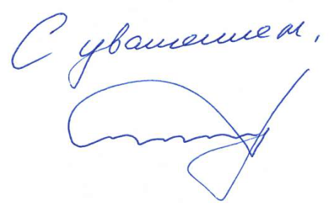

Президент Ассоциации
«ИТ-Кластер Сибири» А.М. Тимофеечев

